ПРАКТИЧЕСКОЕ ЗАНЯТИЕ №10 Расчет надежности резервированных восстанавливаемых устройств по графу состояний
Теоретические сведения
Основным недостатком известных методов оценки надежности резервированных систем является их сложность даже при небольшом числе возможных состояний резервированной системы. Эти методы требуют составления и решения дифференциальных уравнений, описывающих функционирование системы. Большое число состояний системы, например вычислительной системы (ВС), приводит к большому числу дифференциальных уравнений, которое не дает возможности вычислить количественные характеристики надежности даже с помощью ЦВМ.
Этих трудностей в ряде случаев удается избежать, записывая решения в преобразованиях Лапласа непосредственно из графа состояний анализируемого устройства. Рассмотрим методику на простом примере.
Пусть граф состояний восстанавливаемого устройства имеет вид, представленный на рис. 10.1.
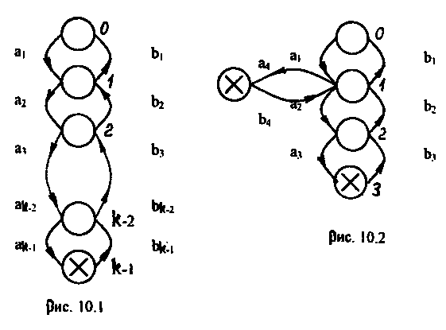
Узлам графа приписаны состояния устройства, а ветвям - возможные переходы из одного состояния в другое с интенсивностями . Система отказывает, если она переходит в состояние . Тогда вероятность застать резервированную восстанавливаемую систему в момент времени в состоянии отказа и вероятность ее отказа в течение времени в преобразованиях
Лапласа могут быть записаны в следующем виде: (10.1) (10.2) где - число состояний системы, равное числу узлов графа состояний: - коэффициенты, зависящие от интенсивностей переходов . Коэффициенты можно определить из графа состояний по следующему правилу.
Коэффициент при старшем члене полинома равен единице: .
Коэффициент равен сумме всех интенсивностей переходов .
Коэффициент равен сумме всех попарных произведений интенсивностей переходов, за исключением членов вида . Из графа (см. рис. 10 1) видно, что члены вида образованы интенсивностями переходов, находящимися в одном кольце графа, а члены - интенсивностями переходов из одного и того же состояния в разные (стрелки, обозначающие интенсивности переходов, выходят из узлов).
Коэффициент равен сумме произведений интенсивностей переходов, взятых по три, за исключением тех членов суммы, в которых встречаются произведения
Коэффициент , при члене равен сумме произведений интенсивностей переходов, взятых по , за исключением тех членов суммы, в которых встречаются произведения .
Коэффициент равен произведению всех интенсивностей отказов и не содержит интенсивностей восстановления, т.е. . (10.3)
Коэффициенты в выражении (10.2) находятся при известных коэффициентах следующим образом. Если в выражении для коэффициента исключить все члены, содержащие в качестве сомножителя интенсивность перехода , то полученное выражение будет равно коэффициенту . Эта закономерность очевидна, так как выражение (10.2) характеризует поведение системы до ее отказа и получено в предположении, что обратного перехода из отказового состояния (состояния ) в исправное (состояние ) нет.
При анализе надежности резервированных восстанавливаемых устройств обычно за критерии надежности принимают функцию готовности , коэффициент готовности и вероятность безотказной работы в течение времени . Эти характеристики можно получить из (10.1) и (10.2), воспользовавшись соотношениями . (10.4) Функция готовности есть вероятность того, что в любой момент времени t система готова к действию. Наиболее просто из графа состояний находятся коэффициенты простоя и готовности. Очевидно, что (10.5) Коэффициент готовности является финальной вероятностью пребывания системы в исправном состоянии.
Граф состояний резервированной восстанавливаемой системы может иметь более сложный вид, чем изображенный на рис. 10.1. Сложные ветвящиеся графы получаются в случае раздельного резервирования, учета двух характеров отказов, отсутствия контроля моментов отказов отдельных устройств резервированной системы, резервирования неравнонадежных устройств и т.п.
В этом случае может быть несколько отказовых состояний. Тогда вероятность того, что резервированная система неисправна в любой момент времени , вычисляется из соотношения , (10.6) где - вероятность того, что система в момент времени находится в -м (отказовом) состоянии, - число отказовых состояний. Очевидно, что преобразование Лапласа для находится из выражения (10.7) где ; (10.8) . (10.9) здесь - главный определитель системы; - частный определитель -число состояний системы; - число, зависящее от номера отказового состояния.
Установлено, что при принятых выше допущениях независимо от вида графа резервированной восстанавливаемой системы коэффициенты определителя находятся по изложенному выше правилу.
Оказывается, что число и коэффициенты определителя легко находятся непосредственно из графа состояний и выражений для коэффициентов , при соответствующих степенях определителя
Степень полинома числителя находится из выражения , (10.10) где - число узлов графа состояний; - число переходов из начального состояния системы, определенного начальными условиями ее функционирования, в состояние по кратчайшему пути.
Если начальным состоянием системы является состояние, когда все устройства системы исправны, то - номер уровня состояния , т.е. равно минимальному числу отказавших устройств системы в состоянии . Таким образом, степень полинома числителя вероятности пребывания системы в -м состоянии зависит от номера состояния и от начальных условий. Так как число переходов 1, может быть , то степень полинома на основании (10.10) также может принимать значения .
Коэффициент при полинома равен сумме только тех членов коэффициента при полинома , в которых имеются произведения всех интенсивностей переходов из состояния 0 (все элементы исправны) в состояние по кратчайшему пути, т.е. без восстановления.
Формулу для определения наработки на отказ ( - математическое ожидание времени между соседними отказами восстанавливаемой системы) получим, воспользовавшись общей формулой для коэффициента готовности вида (10.11), где - среднее время восстановления системы. Из формулы (10.11) находим (10.12)
Пользоваться этой формулой на правке целесообразно в следующих случаях:
1) среднее время восстановления системы известно из опыта;
2) система имеет лишь одно отказовое состояние (см. рис. 10.1), причем из этого состояния в соседнее состояние (или в соседние состояния) возможен переход с одной и той же интенсивностью . Тогда (10.13)
3) система имеет несколько отказовых состояний (рис. 10.1), но интенсивности переходов из этих состояний в соседние одинаковы, т.е. по рис. 10.2. Тогда среднее время восстановления системы по рис. 10.2
Случаи 2 и 3 легко распознаются по графу состояний. Тогда для определения наработки на отказ достаточно найти Кг описанным выше способом.
На практике наиболее часто встречаются случаи, когда число отказовых состояний системы велико, а значения интенсивностей восстановления зависят от отказового состояния. Тогда неизвестно, а наработку на отказ невозможно определить непосредственно по формуле (10.12).
Среднее время восстановления и наработку на отказ можно определить, если известны финальные вероятности пребывания системы во всех возможных состояниях и интенсивности переходов из отказовых в предотказовые состояния.
Интенсивность восстановления системы , равна сумме произведений интенсивностей переходов из отказовых состояний в исправные на соответствующие вероятности отказовых состояний, т.е. . (10.14) где - вероятность того, что если система откажет, то она попадет в -e отказовое состояние; - сумма интенсивностей переходов из -го отказового состояния во все исправные состояния, граничащие с -м отказовым состоянием (например, по рис. 10.2 ); - подмножество отказовых состояний граничащих с исправными. Вероятность вычисляется по формуле (10.15) где - финальная вероятность пребывания системы в -м отказовом состоянии, граничащем с исправным состоянием; - финальная вероятность пребывания системы в -м отказовом состоянии, граничащем или не граничащем с исправным состоянием; - подмножество всех отказовых состояний.
Интенсивности легко определить по графу состояний, воспользовавшись соотношением (10.16) где - интенсивность перехода из -ro отказового состояния в -e граничащее исправное состояние (например, по рис. 10.2 ); - подмножество исправных состояний, граничащих с отказовыми состояниями. Подставляя значения из (10.15) и (10.16) в (10.14), получим (10.17)
Так как среднее время восстановления и интенсивность восстановления системы связаны соотношением , то (10.18)
Так как , (10.19) где - подмножество всех исправных состояний, то (10.20)
Финальные вероятности пребывания системы в -м состоянии можно вычислить, воспользовавшись соотношением (10.21) Соотношение (10.21) с учетом (10.7) - (10.9) примет вид . (1022)
Таким образом, для. вычисления финальных вероятностей достаточно определить свободные коэффициенты полиномов и по приведенным выше правилам.
Заметим, что для определения коэффициента вынужденного простоя или коэффициента готовности можно не искать , а находить по формуле (10.5) непосредственно из графа состояний. Из выражения (10.5) следует, что коэффициенты есть отношения вида (10.23), где - число узлов графа, соответствующих отказовым состояниям системы; - число узлов графа, соответствующих исправному состоянию системы; - произведение интенсивностей переходов из всех крайних состояний графа в -e отказовое состояние при движении в -e состояние по кратчайшему пути в направлении стрелок; - произведение интенсивностей переходов из всех крайних состояний графа в -e исправное состояние при движении в -e состояние по кратчайшему пути в направлении стрелок.
Руководствуясь установленным правилом, легко найти финальную вероятность пребывания резервированной восстанавливаемой системы в любом -м состоянии по формуле (10.24) где - произведение интенсивностй переходов из всех крайних состояний соответственно в -e и -e состояния при движении по кратчайшему пути в направлении стрелок; к - число узлов графа

Решение типовых задач
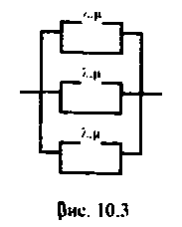
Задача 10.1. Вычислительная система состоит из трех однородных машин (рис. 10.3), интенсивность отказа каждой из них , а интенсивность восстановления . Вычислительный процесс в системе организован таким образом, что ее отказ наступает лишь при отказе трех машин. При этом под отказом понимается такое событие, при появлении которого задача не может быть решена за заданное время. Ремонт осуществляет одна бригада обслуживания. Требуется: 1) построить граф состояний вычислительной системы; 2) определить ; 3) найти ; 4) вычислить .
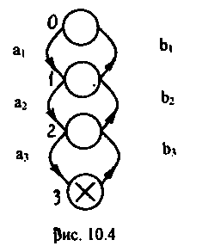
Решение. Введем в рассмотрение состояния 0,1,2,3, т.е. . Состояние 0 означает, что все три машины исправны, вычислительная система (ВС) работоспособна. Состояние 1 означает, что 1-я любая машина вышла из строя, а 2-я и 3-я машины исправны, т.е. ВС работоспособна. Состояние 2 означает, что любые две машины вышли из строя, а 3-я машина исправна, т.е. ВС работоспособна. Состояние 3 означает, что все три машины вышли из строя, т.е. ВС находится в отказовом состоянии. Отказовое состояние 3 обозначено окружностью с крестом. Граф состояний ВС приведен на рис. 10.4.
Здесь . Формула (10.1) в рассматриваемом случае примет вид (10.25) Определим коэффициенты по изложенному выше правилу. Коэффициент равен 1. Найдем коэффициент:
В данном случае, как видно из графа состояний, в коэффициентах будут отсутствовать члены, содержащие произведения вида : ;
Найдем коэффициент по формуле (10.3):
Определим коэффициенты простоя и готовности с использованием формул (10.5): или (10.26) (10.27)
Для получения вероятности Q(s) необходимо в выражении (10.25) для Kn(s) в коэффициентах Ai, А2, А3 исключить все члены, содержащие интенсивность перехода : ; ;
Система имеет одно отказовое состояние - состояние 3, причем переход из этого состояния в соседнее состояние 2 возможен с интенсивностью Тогда среднее время восстановления системы определяется соотношением .
Определим наработку на отказ (математическое ожидание времени между соседними отказами восстанавливаемой системы) по формуле (10.12): или , где определяются соотношениями (10.26), (10.27).
Задача 10.2. Дана система с раздельным резервированием (рис 10.5) Все элементы системы равнонадежны и имеют интенсивность отказов ремонт элемента начинается немедленно после отказа и происходит с интенсивностью . Требуется: 1) построить граф состояний системы; 2) определить ;3) найти ; 4) рассчитать финальные вероятности для всех состояний графа; 5) вычислить .
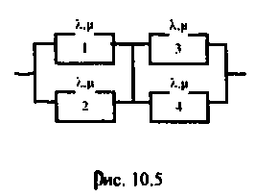
Решение. Введем в рассмотрение состояния т.е. . Состояние О означает, что система исправна (исправны все 4 элемента системы). Состояние 1 означает, что отказал элемент 1, система исправна (). В состоянии 1 исправны оставшиеся три элемента. Состояние означает, что после отказа элемента 1 произошел отказ элемента 2, система неисправна () Состояние 2 означает, что произошел отказ одного элемента из элементов 2 и 4, система исправна (). Если, например, произошел отказ элемента 4, то в состоянии 2 исправны элементы 2 и 3. Состояние 3 означает, что произошел отказ одного элемента из двух исправных элементов (например, элементов 2 и 3), система отказала и неисправна ().
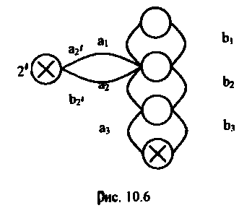
В рассматриваемой задаче . Граф состояний системы приведен на рис. 10.6.
Система имеет два отказовых состояния , поэтому . Система может находиться в пяти состояниях, поэтому .
Найдем коэффициенты по установленному правилу: . В данном случае, как видно из графа состояний, в коэффициентах будут отсутствовать члены, содержащие произведения вида . Тогда
,
В нашем случае , а число отказавших устройств в состоянии равно 2 и в состоянии 3 равно 3. Тогда полином будет иметь степень , а полином будет иметь степень , т.е.
На основании сформулированного выше правила коэффициенты могут быть найдены непосредственно из коэффициентов если в них оставить только те члены, в которых присутствуют произведения , т.е.: ; ;
Для определения коэффициентов на основании правила необходимо в коэффициентах оставить только те члены, в которых присутствуют произведения . В данном случае ; .
Подставив в выражение для полиномы и вычисленные значения коэффициентов, получим
;
.
Определим . Так как система имеет два отказовых состояния (рис. 10.6), а интенсивности переходов из этих состояний в соседние одинаковы, т.е. , то .
Величина находится по формуле (10.12). Определим финальные вероятности . Имеем
; ;
.
Получим по формуле (10.10) , где - количество отказавших элементов в состоянии .
Так как , то . Следовательно, ; ; ;
Найдем по формуле (10.21):
может быть получено из коэффициента если в нем оставить только те члены, в которых присутствуют произведения , т.е. . Для определения коэффициента необходимо в коэффициенте оставить только те члены, в которых присутствует , т.е. . Аналогично вычисляем . Окончательно получим .
Задача 10.3 Условие задачи совпадает с условием задачи 10.2. Используя граф состояний задачи 10.2, требуется: 1) определить ; 2) вычислить финальные вероятности для всех состояний графа; 3) найти .
Решение. Граф состояний системы приведен на рис. 10.6. Система имеет два отказовых состояния . Состояния 0, 1, 2 соответствуют исправному состоянию системы. Учитывая формулы (10.19), (10.5), получим
Финальные вероятности будем определять по формуле (10.22). В нашем случае . Число отказавших устройств в состоянии равно двум, в состоянии 3 трем, в состоянии 0 нулю, в состоянии 1 единице, в состоянии 2 двум. Следовательно, .
Вычислим по формуле (10.10): .
Для определения запишем соотношения , , , , .
Найдем коэффициент по установленному правилу. В данном случае, как видно из графа состояний, в коэффициенте будут отсутствовать члены, содержащие произведения вида :
Коэффициент на основании сформулированного выше правила может быть найден из коэффициента , если в нем оставить только те члены, в которых присутствуют произведения . В данном случае . Коэффициент находится из коэффициента , если в нем оставить только те члены, в которых присутствуют произведения , т.е. . Коэффициент находится из коэффициента , если в нем оставить только те члены, в которых присутствуют произведения , т.е. . Для определения коэффициента необходимо в коэффициенте оставить только те члены, в которых присутствует , т.е. . Определим коэффициент . Окончательно получим , , , , . Определим
Определим . Так как система имеет два отказовых состояния (см. рис. 10.6), а интенсивности переходов из этих состояний в соседние одинаковы, т.е. , то . Величина определяется по формуле (10.12).
Определим с использованием формул (10.23), (10.24): ; ; ; .
В рассматриваемом примере число узлов , число отказовых состояний , число исправных состояний . Тогда
;
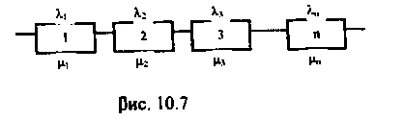
Задача 10.4. Схема расчета надежности нерезервированной вычислительной машины приведена на рис. 10 7, где принять, обозначения: - число элементов (устройств) системы; интенсивность отказов -ro элемента (); интенсивность восстановления -ro элемента. Требуется: 1) построить граф состояний вычислительной машины; 2) определить вероятность безотказной работы , среднее время безотказной работы ; 3) найти наработку на отказ ; 4) вычислить коэффициент готовности ; 5) рассчитать среднее время восстановления вычислительной машины.
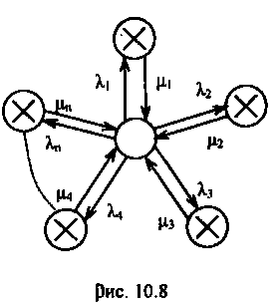
Решение. Введем в рассмотрение состояния , т.е. . Состояние 0 означает, что вычислительная машина исправна. Состояние означает, что отказал -й элемент вычислительной машины, вычислительная машина неисправна. Таким образом, состояния - отказовые. Машина в -e отказовое состояние может попасть с интенсивностью отказа -ro элемента, т.е. , и может быть восстановлена (возвращена в состояние 0) с интенсивностью . Граф состояний вычислительной машины приведен на рис. 10.8.
Так как вероятность и среднее время безотказной работы характеризуют поведение ЦВМ до 1-го отказа, то для их определения в графе состояний необходимо запретить переходы из отказовых состояний в исправное состояние. Тогда
Для определения воспользуемся формулой (10.23). В данном случае ;. Определим : ;
Из (10.23) получим: . Подставим в последнюю формулу :
Определим финальные вероятности с использованием формулы (10.24): ;
Найдем по формуле (10.20): ; ;;, где - наработка на отказ системы (математическое ожидание времени между соседними отказами восстанавливаемой системы).
Вычислим среднее время восстановления с использованием формулы (10.18): ; , где - среднее время восстановления i-ro элемента (устройства).
Полученные соотношения позволяют сделать следующие выводы:
а) среднее время безотказной работы и наработка на отказ неизбыточной ЦВМ совпадают;
б) коэффициент готовности машины не равен произведению коэффициентов готовности отдельных устройств, это объясняется тем, что отказы устройств восстанавливаемой ЦВМ нельзя считать независимыми;
в) среднее время восстановления машины зависит не только от средних времен восстановления устройств, но также от их интенсивностей отказов. В общем случае среднее время восстановления не равно среднеарифметическому от средних времен восстановления устройств.
Задачи для самостоятельного решения
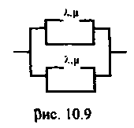
Задача 10.5. Вычислительная система состоит из двух однородных ЦВМ, интенсивность отказа каждой из них X, а интенсивность восстановления р. Вычислительный процесс в системе организован таким образом, что ее отказ наступает лишь при отказе двух ЦВМ. При этом под отказом понимается такое событие, при появлении которого задача не может быть решена за заданное время. Предполагается, что число обслуживающих бригад равно 1. Из формулировки задачи видно, что вычислительная система представляет собой дублированную систему, структурная схема которой приведена на рис. 10.9.
Требуется: 1) построить граф состояний; 2) определить Кг, К,,: 3) вычислить t„А,,.
Задача 10 6 Условие задачи совпадает с условием задачи 10.5. Отличие состоит в том, что число обслуживающих бригад равно 2.
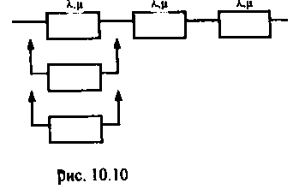
Задача 10.7. Вычислительная машина комплекса содержит пять накопителей на магнитной ленте (НМЛ), каждый имеет интенсивность отказов к и интенсивность восстановления р. Для решения некоторой задачи используются только три накопителя, остальные два являются резервными. Эксплуатируются накопители одной обслуживающей бригадой. Из формулировки задачи видно, что НМЛ представляют собой систему из трех последовательно соединенных устройств со скользящим резервом, образованным двумя НМЛ (рис. 10.10). Требуется: 1) построить граф состояний (число состояний должно быть равно четырем); 2) определить Кг Кц; 3) найти Ц, tB; 4) выяснить путем определения 1.р, как изменится Ц, если интенсивность восстановления увеличить вдвое.
Задача 10.8. Условие задачи совпадает с условием задачи 10.7. Отличие от задачи 10.7 состоит в том, что число обслуживающих бригад равно 2. Требуется: 1) построить граф состояний (число состояний должно быть равно четырем); 2) определить Кг, Кп; 3) найти ц„ tB.
Задача 10.9 Вычислительная система состоит из двух неоднородных вычислительных машин и образует дублированную систему, схема расчета надежности которой приведена на рис. 10.11. Систему обслуживают две бригады. Требуется: 1) построить граф состояний (число состояний должно быть равно четырем); 2) определить Кг Кп; 3) найти ^ tn.
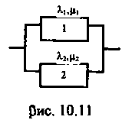
Задача 10.10. Вычислительная система состоит из двух неоднородных вычислительных машин и образует дублированную систему, схема расчета надежности которой приведена на рис. 10.11. Обслуживание осуществляется одной бригадой с прямым приоритетом. Прямой приоритет означает, что обслуживается первой та вычислительная машина, которая раньше попала в ремонт. Если вторая машина отказала позднее первой отказавшей машины, то она будет находиться в очереди на ремонт. Требуется: 1) построить граф состояний (число состояний равно 5, из них число отказовых состояний равно двум); 2) определить КГ Кп;3) найти 1ср,1в.
Задача 10.11. Вычислительная система состоит из двух неоднородных вычислительных машин и образует дублированную систему, схема расчета надежности которой приведена на рис. 10.11. Обслуживание осуществляется одной бригадой с обратным приоритетом. Обратный приоритет означает, что обслуживается первой та вычислительная машина, которая попала в ремонт последней. Требуется: 1) построить граф состояний вычислительной системы (число состояний равно 5, из них число отказовых состояний равно двум); 2) определить Кг Кп;3) найти tep,tв.
Задача 10.12. Вычислительная система состоит из двух неоднородных вычислительных машин и образует дублированную систему, схема расчета надежности которой приведена на рис. 10.11. Обслуживание осуществляется одной бригадой с приоритетом 1-й вычислительной машины, т.е. 1-я машина ремонтируется первой в отказовых состояниях. Требуется: 1) построить граф состояний вычислительной системы (число состояний равно 5, из них число отказовых состояний равно двум); 2) определить К| Кц; 3) найти Ц и t».
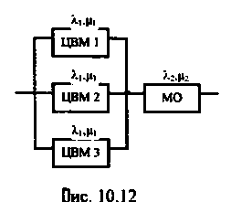
Задача 10.13. Вычислительная система состоит из трех однородных ЦВМ и функционирует по принципу мажоритарной логики - две из трех. Структурная схема вычислительной системы приведена на рис. 10k12. Из структурной схемы следует, что при отказе мажоритарного органа (МО) вычислительная система не работает. Она не работает при отказе любой одной ЦВМ и МО или любых двух ЦВМ. Ремонт осуществляется одной бригадой с прямым приоритетом. Прямой приоритет означает, что обслуживается первым тот элемент который раньше попал в ремонт. Если 2-й элемент отказал позднее 1-го элемента, то 2-й элемент будет находиться в очереди на ремонт. Требуется 1) построить граф состояний вычислительной системы (число состояний равно 5, из них число отказовых состояний равно 2); 2) определить Кг Кп: 3) найти ц
Задача 10.14. Условие задачи 10.14 совпадает с условием задачи 10 13 Отличие от задачи 10.13 состоит в том, что ремонт осуществляется одной бригадой с обратным приоритетом. Обратный приоритет означает, что обслуживается первым то устройство, которое попало в ремонт последним. Определить те же характеристики, что и в задаче 10.13.
Задача 10.15. Условие задачи 10.15 совпадает с условием задачи 10.13. Отличие от задачи 10.13 состоит в том, что ремонт осуществляется двумя бригадами, причем одна из них восстанавливает только ЦВМ, а другая - только оборудование, необходимое для осуществления мажоритарного резервирования. Определить те же характеристики, что и в задаче 10.13.
Задача 10.16. Условие задачи 10.16 совпадает с условием задачи 10 13 Отличие от задачи 10.13 состоит в том, что ремонт осуществляется двумя бригадами, каждая может восстанавливать как ЦВМ, так и МО. Определить те же характеристики, что и в задаче 10.13.

